**บทที่ 6**

**นำเสนอรูปแบบนวัตกรรม**

รูปแบบการพัฒนาหอพักต้นแบบตามหลักสังควัตถุธรรม มุ่งเน้นให้เจ้าของกิจการหอพักนำความรู้ไปถ่ายทอดให้ความรู้แก่ผู้เข้าพักในหอพัก ให้มีการแบ่งปัน เอื้อเฟื้อเผื่อแผ่ ส่งเสริมให้เกิดศีลธรรม ลดการดื่มสุราหรือยาเสพติด การส่งเสียงรบกวนผู้อื่น ขโมยของกัน ทะเลาะเบาะแวงไม่เคารพสิทธิ์ซึ่งกันและกัน อันจะทำให้เกิดสภาวะความเครียด จิตไม่สงบ เป็นอุปสรรคต่อการศึกษา เป็นการปลูกจิตวิญญาณที่มีความรัก ความห่วงใย ต่อชุมชนในท้องถิ่นของตน อนุรักษ์รากเหง้าความเป็นท้องถิ่นไม่ให้สูญหายไปกับกาลเวลา อันจะนำไปสู่การพัฒนาสังคมที่สงบสุข และมีการพัฒนาอย่างยั่งยืนที่สอดคล้องกับมาตรฐานหอพักสีขาว ตามพระราชบัญญัติหอพัก พ.ศ. 2558

โดยผู้วิจัยสรรหาครูภูมิปัญญาท้องถิ่นที่มีความรู้ความสามารถเฉพาะด้านมาถ่ายทอดทอดความรู้ให้กับผู้เข้ารับการอบรม ดังนี้

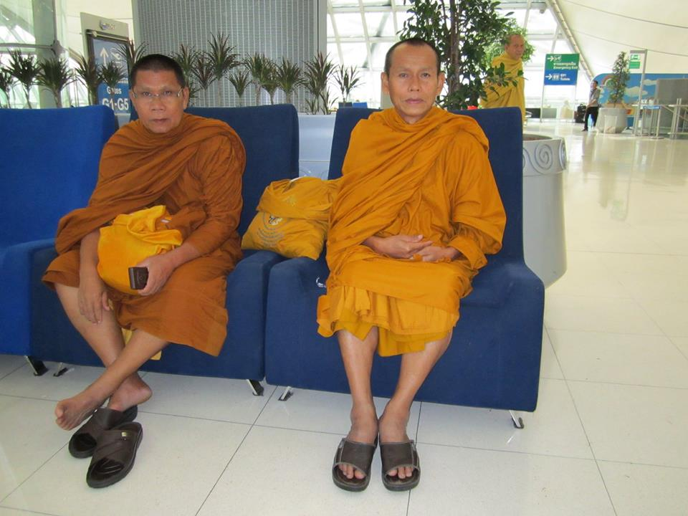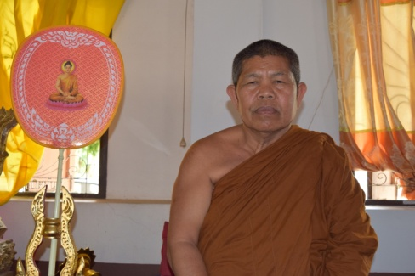

พระครูสารกิจประยุต,ดร. (กาบ ฐานทตฺโต)

รองเจ้าคณะอำเภอเมืองมหาสารคาม (ม)

ประธานที่ปรึกษา

บรรยาย เรื่องการให้ทาน และสมานัตตตา

พระครูวิจิตร วนสาร,ดร. (บุญสวย สุจิตฺโต)

เจ้าคณะตำบลท่าสองคอน (ม)

บรรยาย เรื่องปิยวาจา

พระอาจารย์บรรยายวิชา ธรรมศึกษา

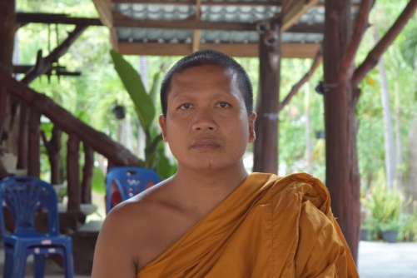

พระฐตรฐ อธิปญฺโญ

บรรยายเรื่องอัตถจริยา

**ตารางที่ 6.1**

*ตารางการอบรม*

|  |  |  |  |
| --- | --- | --- | --- |
| ตารางอบรม (กำหนด 2 วัน )  ระหว่างวันที่ 24-25 มิถุนายน 2558  ณ วัดขุนพรหมดำริ ตำบลท่าสองคอน อำเภอเมือง จังหวัดมหาสาคาม | | | |
| วัน/เวลา | เวลา 09.00 น. - 11.00 น. | พัก | เวลา 13.00 น. - 15.00 น. |
| วันที่ 1 | * ลงทะเบียน * เปิดกิจกรรมอบรม   การความรู้เรื่องการให้ทาน  โดย พระครูสารกิจประยุต   * กิจกรรมถวายภัตตราหารเพล | * เรื่อง ปิยวาจา * กิจกรรมฝึกพูด   โดย พระครูวิจิตรวนสาร |
| วันที่ 2 | * ลงทะเบียน * การความรู้เรื่องสมานัตตา   โดย พระครูสารกิจประยุต   * กิจกรรมถวายภัตตราหารเพล | * เรื่อง อัตถจริยา   โดย พระฐตรฐ อธิปญฺโญ   * เปลี่ยนกันนวดไหล่ * คลายเครียดสร้างความคุ้นเคยกัน * แบ่งกลุ่มพูดคุย * สรุปและประเมินผลกิจกรรม |
| *หมายเหตุ.* | ตารางการอบรมอาจเปลี่ยนแปลงได้ตามความเหมาะสม | | |

สังคหวัตถุ 4 คือ ทาน ปิยวาจา สมานัตตา อัตถจริยา ที่เป็นเครื่องยึดเหนี่ยวน้ำใจคนและประสาน หมู่ชนไว้ให้มีความสามัคคีกันประกอบด้วย

1. ทาน ให้ปัน คือ ความเอื้อเฟื้อ เผื่อแผ่ เสียสละ แบ่งปัน ช่วยเหลือสงเคราะห์ด้วยปัจจัยสี่ ทุน หรือ ทรัพย์สิน สิ่งของ ตลอดจนให้ความรู้ ความเข้าใจและศิลปวิทยา

2. ปิยวาจา พูดอย่างรักกัน คือ กล่าวคำสุภาพ ไพเราะ น่าฟัง ชี้แจง แนะนำสิ่งที่เป็นประโยชน์ มีเหตุผล เป็นหลักฐาน ชักจูงในทางที่ดีงามหรือแสดงความเห็นอกเห็นใจ ให้กำลังใจ รู้จักพูดให้เกิดความเข้าใจดี สมานสามัคคี เกิดไมตรีทาให้รักใคร่นับถือและช่วยเหลือเกื้อกูลกัน

3. อัตถจริยา ทำประโยชน์แก่กัน คือ ช่วยเหลือด้วยแรงกายและขวนขวายช่วยเหลือกิจการต่างๆ บำเพ็ญประโยชน์ รวมทั้งช่วยแก้ไขปัญหาและช่วยปรับปรุงส่งเสริมในด้านจริยธรรม

4. สมานัตตตา เอาตัวเข้าสมาน คือ ทำตัวให้เข้ากับเขาได้ วางตนเสมอต้นเสมอปลายให้ความ เสมอภาค ปฏิบัติสม่ำเสมอกันต่อคนทั้งหลาย ไม่เอาเปรียบและเสมอในสุขทุกข์ คือ ร่วมสุข ร่วมทุกข์ ร่วมรับรู้ ร่วมแก้ไขปัญหาเพื่อให้เกิดประโยชน์สุขร่วมกัน



***ภาพที่ 6.1*** การจัดโครงการอบรมหลักสังคหวัตถุธรรมสำหรับการพัฒนาหอพักหอพัก ณ วัดขุนพรหมดำริ (ช่วงเช้า)

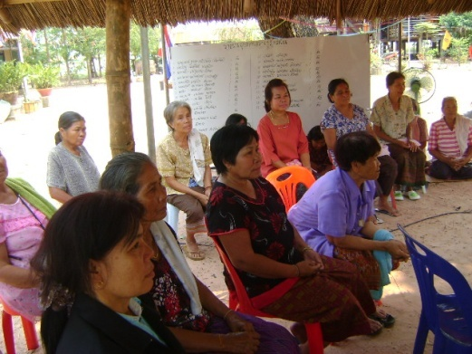

***ภาพที่ 6.2*** การจัดโครงการอบรมหลักสังคหวัตถุธรรมสำหรับการพัฒนาหอพักหอพัก ณ วัดขุนพรหมดำริ

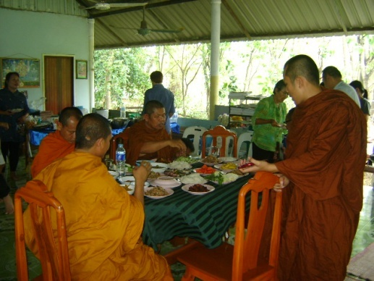

***ภาพที่ 6.3*** กิจกรรมถวายภัตหารเพล

สรุปว่า สังคหวัตถุ 4 คือ ทาน (การให้) ปิยวาจา (การพูดจาที่ดีต่อกัน) อัตถจริยา (การทำประโยชน์แก่กัน คือ ช่วยเหลือด้วยแรงกายและขวนขวายช่วยเหลือกิจการต่าง ๆ บำเพ็ญประโยชน์) สมานัตตา (การสมัครสมานสามัคคีกัน) เป็นเครื่องยึดเหนี่ยวน้ำใจคนและประสานหมู่ชนไว้ให้มีความสามัคคีกันในหลักสูตรการพัฒนาหอพักต้นแบบตามหลักสังคหวัตถุธรรม

**ตารางที่ 6.2**

*ผลคะแนนของการทดสอบความสามารถพื้นฐานของผู้เข้าอบรมก่อนการอบรมและหลังการอบรมหลักสังคหวัตถุธรรม*

|  |  |  |  |  |
| --- | --- | --- | --- | --- |
| คนที่ | ก่อนเรียน | หลังเรียน | D | D2 |
| 1 | 11 | 17 | 6 | 36 |
| 2 | 13 | 17 | 4 | 16 |
| 3 | 10 | 18 | 8 | 64 |
| 4 | 14 | 17 | 3 | 9 |
| 5 | 15 | 20 | 5 | 25 |
| 6 | 12 | 17 | 5 | 25  *(ต่อ)* |
| **ตารางที่ 6.2** (ต่อ) | |  |  |  |
| คนที่ | ก่อนเรียน | หลังเรียน | D | D2 |
| 7 | 14 | 18 | 4 | 16 |
| 8 | 14 | 17 | 3 | 9 |
| 9 | 15 | 18 | 3 | 9 |
| 10 | 14 | 18 | 4 | 16 |
| 11 | 13 | 18 | 5 | 25 |
| 12 | 15 | 17 | 2 | 4 |
| 13 | 15 | 17 | 2 | 4 |
| 14 | 13 | 19 | 6 | 36 |
| 15 | 14 | 18 | 4 | 16 |
| 16 | 15 | 19 | 4 | 16 |
| 17 | 12 | 17 | 5 | 25 |
| 18 | 10 | 17 | 7 | 49 |
| 19 | 14 | 18 | 4 | 16 |
| 20 | 12 | 17 | 5 | 25 |
| = 6 | รวม = 265 | รวม = 354 | ∑D = 68 | ∑D2 = 316 |

*หมายเหตุ.* แทน ความแตกต่างของคะแนนแต่ละคู่



แทน จำนวนคู่ของคะแนนหรือจำนวนนักเรียน



แทน ผลรวมทั้งหมดของผลต่างของคะแนนก่อนและหลังการทดลอง



แทน ผลรวมของกำลังสองของผลต่างของคะแนนก่อนและหลังการทดลอง



จากตารางที่ 6.2 พบว่าผลการทดสอบผู้เข้าอบรมมีความรู้เพิ่มขึ้นทุกคน

**6.1 จากการประเมินความพึงพอใจของผู้เข้าอบรม** ได้แก่เจ้าของกิจการหอพัก จำนวน 20 คน ดังนี้

**ผลการวิเคราะห์ข้อมูล**

**ตอนที่ 1** ข้อมูลทั่วไปของผู้ตอบแบบสอบถาม

**ตารางที่ 6.3**

*ร้อยละของผู้ตอบแบบสอบถาม จำแนกตาม เพศ อายุ ระดับการศึกษา*

|  |  |  |
| --- | --- | --- |
| ข้อมูลทั่วไปของผู้ตอบแบบสอบถาม | | |
| 1.1 เพศ | จำนวน (คน) | ร้อยละ |
| ชาย | 9 | 45.00 |
| หญิง | 11 | 55.00 |
| รวม | 20 | 100.00 |
| 1.2 อายุ | จำนวน (คน) | ร้อยละ |
| 20-25 ปี | 0 | 00.00 |
| 26-31 ปี | 0 | 0.00 |
| 32-46 ปี | 3 | 15.00 |
| 46 ปีขึ้น | 17 | 85.00 |
| รวม | 20 | 100.00 |
| 1.3 ระดับการศึกษา | จำนวน (คน) | ร้อยละ |
| ประถมศึกษา | 0 | 0.00 |
| มัธยมศึกษา | 0 | 0.00 |
| ปริญญาตรี | 20 | 100.00 |
| สูงกว่าปริญญาตรี | 0 | 00.00 |
| รวม | 100 | 100.00 |

*หมายเหตุ.* n = 20

จากตารางที่ 6.1 พบว่า ผู้ตอบแบบสอบถามเป็นเพศหญิง มีจำนวน 11 คน คิดเป็นร้อยละ 55.00 มีอายุ 46 ปีขึ้นไป มากที่สุด จำนวน 17 คน โดยคิดเป็นร้อยละ 85.0 การศึกษาปริญญาตรี มีจำนวน 20 คน คิดเป็นร้อยละ 100.00

**ตารางที่ 6.4**

*ระดับความพึงพอใจของผู้เข้าอบรมมีต่อหลักสูตรการพัฒนาหอพักต้นแบบตามหลักสังคหวัตถุธรรม*

|  |  |  |  |
| --- | --- | --- | --- |
| รายการประเมิน | ค่าความพึงพอใจ | | ระดับ |
|  | S.D |
| 1. ด้านความรู้ เนื้อหา | | | |
| ความรู้ก่อนเข้าอบรม | 4.20 | 0.93 | มาก |
| ความรู้หลังเข้าอบรม | 4.11 | 0.86 | มาก |
| มีความเข้าใจในเนื้อหา และกิจกรรมที่วิทยากรถ่ายทอด | 3.60 | 0.79 | มาก |
| เนื้อหาตรงตามวัตถุประสงค์ | 3.43 | 0.99 | ปานกลาง |
| หลังจากการอบรมท่านสามารถนำความรู้ที่ได้ในการอบรมไปประยุกต์ใช้ในการทำงานได้ | 3.98 | 0.55 | มาก |
| รวม | 3.86 | 0.82 | มาก |
| 2. ด้านกิจกรรม | | | |
| ผู้เข้าอบรมได้ทำกิจกรรมร่วมกัน | 4.03 | 0.64 | ปานกลาง |
| ผู้เข้าอบรมได้ศึกษาหลักสังคหวัตถุธรรม | 4.12 | 1.12 | มาก |
| ผู้เข้าอบรมได้เรียนรู้จากสื่อบุคคล | 4.15 | 0.80 | ปานกลาง |
| ผู้เข้าอบรมได้เรียนรู้จากสื่อแหล่งเรียนรู้อื่น | 3.56 | 0.82 | มาก |
| ผู้เข้าอบรมได้นำไปใช้ในชีวิตประจำวัน | 3.23 | 1.15 | มาก |
| รวม | 3.81 | 0.90 | มาก |
| 3. ด้านการบริหารงาน | | | |
| ได้ทราบการประชาสัมพันธ์ จากเสียงตามสาย | 3.88 | 0.76 | มาก |
| สถานที่ความเหมาะสมเรียบร้อย | 4.08 | 0.72 | มาก |
| การใช้เวลาเรียนแต่ละเรื่องเหมาะสม | 4.06 | 0.70 | มาก |
| ได้รับสิ่งอำนวยความสะดวก วัสดุอุปกรณ์โสตทัศนศึกษา | 3.50 | 0.73 | ปานกลาง |
| พี่เลี้ยง ครูผู้สอนได้รับคำแนะนำ ให้คำปรึกษาตลอดระยะการอบรม | 3.80 | 0.80 | มาก |
| รวม | 3.90 | 0.56 | มาก |
| รวมทุกด้าน | 3.85 | 0.76 | มาก |

ระดับความพึงพอใจของผู้เข้าอบรมมีต่อหลักสูตรการพัฒนาหอพักต้นแบบตามหลักสังคหวัตถุธรรม ในภาพรวมมีความพึงใจ ในระดับมากมีค่าเฉลี่ย () เท่ากับ 3.85 เมื่อพิจารณาเป็นรายด้าน เรียงจากมากไปหาน้อย พบว่า ความพึงพอใจมากที่สุดคือด้านการบริหารงานมีค่าความพึงพอใจในระดับมากมีค่าเฉลี่ย () เท่ากับ 3.90 ค่าความเบี่ยงเบนมาตรฐาน (S.D) เท่ากับ 0.56 และในด้านอื่นๆ เมื่อเรียงจากมากไปหาน้อยพบว่า ด้านความรู้เนื้อหามีค่าความพึงพอใจในระดับมากมีค่าเฉลี่ย () เท่ากับ 3.86 ค่าความเบี่ยงเบนมาตรฐาน (S.D) เท่ากับ 0.82 ด้านกิจกรรม มีค่าความพึงพอใจในระดับมากมีค่าเฉลี่ย () เท่ากับ 3.81 ค่าความเบี่ยงเบนมาตรฐาน (S.D) เท่ากับ 0.90 ตามลำดับ

**ตอนที่ 3 สรุปข้อเสนอแนะ** การประชาสัมพันธ์โครงการไม่ทั่วถึง คนให้ความสนใจน้อยเกินไป แต่สิ่งที่น่าชื่นชมเป็นอย่างยิ่งก็คือได้มีการเริ่มต้นและลงมือทำแล้ว จึงอยากจะให้มีการพัฒนาต่อไปเรื่อยๆ

**6.2** **จากการประเมินความพึงพอใจ**ของผู้เข้าในหอพักพรหมบุญกรุ๊ฟที่มีต่อรูปแบบการพัฒนาหอพักต้นแบบตามหลักสังควัตถุธรรม จำนวน 151 คน ดังนี้

**ผลการวิเคราะห์ข้อมูล**

**ตอนที่ 1** ข้อมูลทั่วไปของผู้ตอบแบบสอบถาม

**ตารางที่ 6.5**

*ร้อยละของผู้ตอบแบบสอบถาม จำแนกตาม เพศ อายุ ระดับการศึกษา*

|  |  |  |
| --- | --- | --- |
| ข้อมูลทั่วไปของผู้ตอบแบบสอบถาม | | |
| 1.1 เพศ | จำนวน (คน) | ร้อยละ |
| ชาย | 62 | 41.00 |
| หญิง | 89 | 59.00 |
| รวม | 151 | 100.00 |
| 1.2 อายุ | จำนวน (คน) | ร้อยละ |
| 20-25 ปี | 69 | 45.70 |
| 26-31 ปี | 30 | 19.86 |
| 32-46 ปี | 12 | 07.94 |
| 46 ปีขึ้น | 40 | 26.50 |
| รวม | 151 | 100.00 |

*(ต่อ)*

**ตารางที่ 6.5** (ต่อ)

|  |  |  |
| --- | --- | --- |
| ข้อมูลทั่วไปของผู้ตอบแบบสอบถาม | | |
| 1.3 ระดับการศึกษา | จำนวน (คน) | ร้อยละ |
| ประถมศึกษา | 21 | 13.90 |
| มัธยมศึกษา | 50 | 33.12 |
| ปริญญาตรี | 80 | 52.98 |
| สูงกว่าปริญญาตรี | 0 | 00.00 |
| รวม | 100 | 100.00 |

*หมายเหตุ.* n = 151

จากตารางที่ 6.4 พบว่า ผู้ตอบแบบสอบถามเป็นเพศหญิง มีจำนวน 89 คน คิดเป็นร้อยละ 59.00 มีอายุระหว่าง 20 - 25 ปี มากที่สุด จำนวน 69 คน โดยคิดเป็นร้อยละ 45.70 เท่ากัน รองลงมามีอายุระหว่าง 26-31 ปี จำนวน 30 คน คิดเป็นร้อยละ 19.86 อายุระหว่าง 32-40 ปี จำนวน 12 คน คิดเป็นร้อยละ 07.94 และอายุ 46 ปีขึ้นไป จำนวน 40 คน คิดเป็นร้อยละ 26.50 การศึกษาปริญญาตรี มีจำนวน 80 คน คิดเป็นร้อยละ 52.98 รองลงมาคือมัธยมศึกษา จำนวน 50 คน คิดเป็นร้อยละ 25.00 และประถมศึกษา มีจำนวน 21 คน คิดเป็นร้อยละ 13.90

**ตารางที่ 6.6**

*ระดับความพึงพอใจของผู้เข้าพักในหอพักพรหมบุญกรุ๊ฟมีต่อหลักสูตรการพัฒนาหอพักต้นแบบตามหลักสังคหวัตถุธรรม*

|  |  |  |  |
| --- | --- | --- | --- |
| รายการประเมิน | ค่าความพึงพอใจ | | ระดับ |
|  | S.D |
| 1. ด้านความรู้ เนื้อหา | | | |
| ความรู้ก่อนเข้าอบรม | 4.20 | 0.93 | มาก |
| ความรู้หลังเข้าอบรม | 4.11 | 0.86 | มาก |
| มีความเข้าใจในเนื้อหา และกิจกรรมที่วิทยากรถ่ายทอด | 3.60 | 0.79 | มาก |
| เนื้อหาตรงตามวัตถุประสงค์ | 3.45 | 0.92 | ปานกลาง |
| หลังจากการอบรมท่านสามารถนำความรู้ที่ได้ในการอบรมไปประยุกต์ใช้ในการทำงานได้ | 3.53 | 0.70 | มาก |
| **ตารางที่ 6.6** (ต่อ) |  |  |  |
| รายการประเมิน | ค่าความพึงพอใจ | | ระดับ |
|  | S.D |
| รวม | 3.77 | 0.67 | มาก |
| 2. ด้านกิจกรรม | | | |
| ผู้เข้าอบรมได้ทำกิจกรรมร่วมกัน | 3.43 | 0.99 | ปานกลาง |
| ผู้เข้าอบรมได้ศึกษาหลักสังคหวัตถุธรรม | 3.98 | 0.55 | มาก |
| ผู้เข้าอบรมได้เรียนรู้จากสื่อบุคคล | 3.50 | 0.73 | ปานกลาง |
| ผู้เข้าอบรมได้เรียนรู้จากสื่อแหล่งเรียนรู้อื่น | 3.65 | 0.70 | มาก |
| ผู้เข้าอบรมได้นำไปใช้ในชีวิตประจำวัน | 3.98 | 0.55 | มาก |
| รวม | 3.70 | 0.65 | มาก |
| 3. ด้านการบริหารงาน | | | |
| ได้ทราบการประชาสัมพันธ์ จากเสียงตามสาย | 3.88 | 0.76 | มาก |
| สถานที่ความเหมาะสมเรียบร้อย | 4.08 | 0.72 | มาก |
| การใช้เวลาเรียนแต่ละเรื่องเหมาะสม | 4.06 | 0.70 | มาก |
| ได้รับสิ่งอำนวยความสะดวก วัสดุอุปกรณ์โสตทัศนศึกษา | 3.50 | 0.73 | ปานกลาง |
| พี่เลี้ยง ครูผู้สอนได้รับคำแนะนำ ให้คำปรึกษาตลอดระยะการอบรม | 3.80 | 0.80 | มาก |
| รวม | 3.90 | 0.56 | มาก |
| รวมทุกด้าน | 3.81 | 0.80 | มาก |

ระดับความพึงพอใจของผู้เข้าพักในหอพักพรหมบุญกรุ๊ฟที่มีต่อหลักสูตรการพัฒนาหอพักต้นแบบตามหลักสังคหวัตถุธรรม ในภาพรวมมีความพึงใจ ในระดับมากมีค่าเฉลี่ย () เท่ากับ 3.81 เมื่อพิจารณาเป็นรายด้าน เรียงจากมากไปหาน้อย พบว่า ความพึงพอใจมากที่สุดคือด้านการบริหารงานมีค่าความพึงพอใจในระดับมากมีค่าเฉลี่ย () เท่ากับ 3.90 ค่าความเบี่ยงเบนมาตรฐาน (S.D) เท่ากับ 0.56 และในด้านอื่นๆ เมื่อเรียงจากมากไปหาน้อยพบว่า ด้านความรู้เนื้อหามีค่าความพึงพอใจในระดับมากมีค่าเฉลี่ย () เท่ากับ 3.77 ค่าความเบี่ยงเบนมาตรฐาน (S.D) เท่ากับ 0.67 ด้านกิจกรรม มีค่าความพึงพอใจในระดับมากมีค่าเฉลี่ย () เท่ากับ 3.70 ค่าความเบี่ยงเบนมาตรฐาน (S.D) เท่ากับ 0.65 ตามลำดับ

**ตอนที่ 3 สรุปข้อเสนอแนะ** การประชาสัมพันธ์โครงการไม่ทั่วถึง คนให้ความสนใจน้อยเกินไป แต่สิ่งที่น่าชื่นชมเป็นอย่างยิ่งก็คือได้มีการเริ่มต้นและลงมือทำแล้ว จึงอยากจะให้มีการพัฒนาต่อไปเรื่อย ๆ